**Ονοματεπώνυμο:……………………………………………………………………………………………** Τάξη: Α2

**Επαναληπτικό φυλλάδιο Γλώσσας 6-10-2016**

1. Από ποια **φωνούλα-συλλαβή** αρχίζει το όνομα κάθε εικόνας; Τη γράφω:

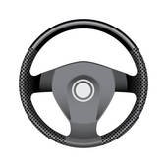j0192227

1. 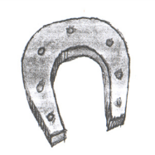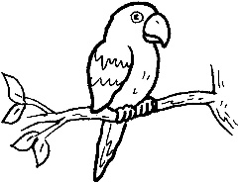Χρωματίζω το κουτάκι που **ακούγεται η φωνούλα** που είναι στο συννεφάκι:

**πι**

**πα**

**τι**

**τα**

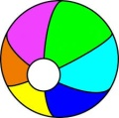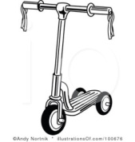



|  |  |  |  |
| --- | --- | --- | --- |
|  |  |  |  |

|  |  |  |
| --- | --- | --- |
|  |  |  |

|  |  |
| --- | --- |
|  |  |

|  |  |  |
| --- | --- | --- |
|  |  |  |

|  |  |  |
| --- | --- | --- |
|  |  |  |



1. 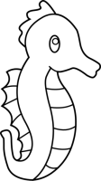 Από **τι αρχίζει** το όνομα κάθε εικόνας; Ενώνω την εικόνα με τη φωνούλα-συλλαβή που ταιριάζει:

|  |
| --- |
| **α** |
| **ι** |

|  |
| --- |
| **πι** |
| **τι** |



|  |
| --- |
| **τα** |
| **τι** |

|  |
| --- |
| **πα** |
| **τα** |





1. Γράφω όποιο γράμμα λείπει, για να διαβάσω το όνομα κάθε εικόνας:

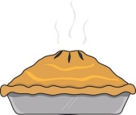

**π__ __α**

**__ί __α**

**π__ τ_ ___**

**πί ___**

**___τα**



**__α__ ά__α τα__**

**π__τ__τ__**

**πα___ ___**

**πατά___**

